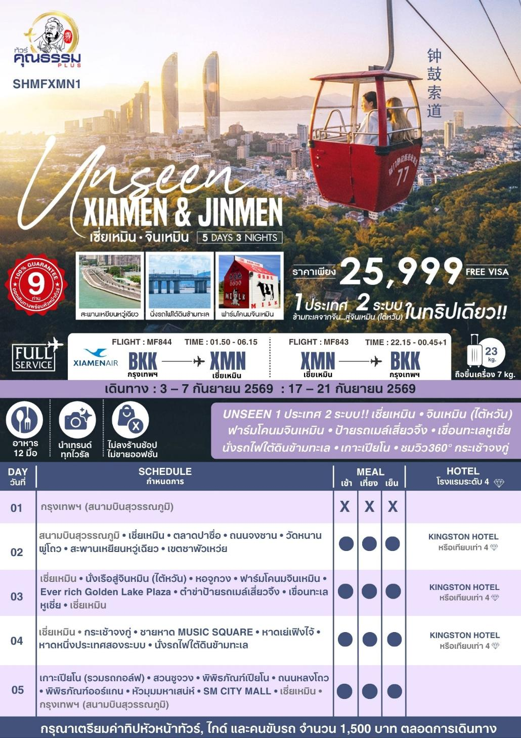
โปรแกรมการเดินทาง

วันแรก กรุงเทพฯ (สนามบินสุวรรณภูมิ)

22.30 น. พร้อมกันที่ สนามบินสุวรรณภูมิ ณ อาคารผู้โดยสารขาออก (ระหว่างประเทศ) ชั้น 4 ประตู 9 บริเวณ ISLAND-U สายการบิน XIAMEN AIRLINES (MF) โดยมีเจ้าหน้าที่จากทางบริษัทฯ คอยต้อนรับ และอำนวยความสะดวกแด่ท่านก่อนออกเดินทาง
วันที่สอง กรุงเทพฯ (สนามบินสุวรรณภูมิ) • เซี่ยเหมิน (MF844:01.50-06.15) • ตลาดปาซื่อ • ถนนจงซาน • วัดหนานผู่โถว • สะพานเหยียนหวู่เฉียว • เขตซาพัวเหว่ย

01.50 น. เหินฟ้าสู่ เซี่ยเหมิน โดยสายการบิน XIAMEN AIRLINES เที่ยวบินที่ MF844
• เที่ยวบินหรือเวลาอาจมีการเปลี่ยนแปลง ทั้งนี้ขึ้นอยู่กับสายการบินเป็นผู้กำหนด
• ขอสงวนสิทธิ์ในการเลือกที่นั่งบนเครื่องบิน เนื่องจากการจัดที่นั่งบนเครื่องบิน เป็นสิทธิ์ของเจ้าหน้าที่เช็คอิน ซึ่งทางบริษัทไม่สามารถเข้าไปแทรกแซงได้

กรณีผู้เดินทาง ต้องการขอวีลแชร์ที่สนามบิน กรุณาแจ้งกับทางบริษัททัวร์ฯทันที หลังจากที่ท่าน
ชำระเงินมัดจำค่าทัวร์เรียบร้อยแล้ว
หมายเหตุ: หากผู้เดินทางต้องการนำวีลเเชร์ส่วนตัวไปเอง จะต้องเป็นวีลแชร์ที่ไม่มีแบตเตอรี่
(บริการอาหารว่างบนเครื่อง)

**การบริการอาหารและเครื่องดื่มบนเครื่องบิน เป็นบริการของสายการบิน ทั้งนี้อาจจะมีการเปลี่ยนแปลงได้ขึ้นอยู่กับนโยบายของสายการบิน โดยไม่ต้องเเจ้งให้ทราบล่วงหน้า**
06.15 น. เดินทางถึง สนามบินเมืองเซี่ยเหมิน เมืองที่เป็นท่าที่เป็น 1 ใน 5ของเขตเศรษฐกิจพิเศษของจีน ตั้งอยู่ทางด้านทิศตะวันออกเฉียงใต้ของมณฑลฮกเกี้ยน เป็นเมืองเศรษฐกิจที่สำคัญของมณฑลฮกเกี้ยน เมืองเซี่ยเหมินถูกรายล้อมไปด้วยทะเลเป็นเมืองที่อยู่ตอนกลางของช่องแคบไต้หวัน และเมืองนี้อยู่ไม่ไม่ไกลจากหมู่เกาะจินเหมินจึงเป็นเมืองท่าสำคัญจากจีนแผ่นดินใหญ่สู่เกาะไต้หวันด้วย นำท่านผ่านพิธีการตรวจคนเข้าเมืองและรับสัมภาระเรียบร้อยแล้ว
เช้า รับประทานอาหารเช้าภายในโรงแรมสนามบิน
นำท่านเดินทางสู่ ตลาดปาซื่อ จุดหมายที่ห้ามพลาดเมื่อมาเยือนเซี่ยเหมิน เป็น "ครัวของเมือง" ที่มีชีวิตชีวามานานนับร้อยปี และเป็นแหล่งรวมวัตถุดิบทางทะเลที่สดที่สุดในเกาะเซี่ยเหมิน ที่นี่คือจุดที่ชาวเซี่ยเหมินมาจับจ่ายใช้สอยจริงๆ และยังขึ้นชื่ออาหารทะเล มีร้านขายของทะเลมากมาย ให้ท่านได้เล่น ช้อปปิ้ง และชมบรรยากาศแบบดั้งเดิม หากมีเวลาแนะนำให้ท่านลองเดินชิมเมนูซิกเนเจอร์มาถึงที่นี่แล้วห้ามพลาด คือ น้ำถั่วลิสงสไตล์เซี่ยเหมิน และ ม้วนทอด 5 เซียน ที่เป็นเมนูแนะนำของตลาดแห่งนี้

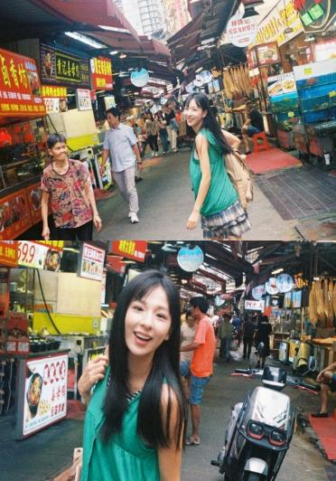
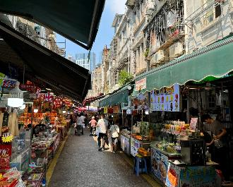
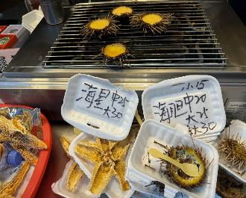

จากนั้นนำท่านสู่ ถนนจงซาน เป็นถนนสายประวัติศาสตร์ที่เป็นชุมชนการค้าแห่งแรกของเมือง จุดเด่นที่สุดของถนนจงซาน คืออาคารสีขาวนวลสไตล์ ฉีโหลว ซึ่งเป็นการผสมผสานระหว่างสถาปัตยกรรมจีนตอนใต้และยุโรป มีร้านค้าแบรนด์เนม คาเฟ่ และร้านของฝาก ให้ท่านได้เดินเลือกซื้อของฝากต่างๆแก่ญาติสนิทมิตรสหาย
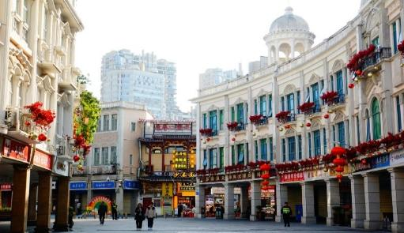
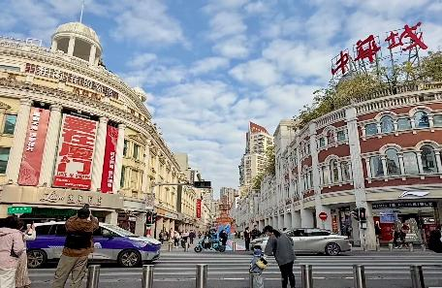

เที่ยง รับประทานอาหารกลางวันสไตล์เซี่ยเหมิน
บ่าย นำท่านเดินทางสู่ วัดหนานผู่โถว เป็นวัดพุทธที่สร้างขึ้นในช่วงราชวงศ์ถัง เป็นวัดที่อุทิศให้กวนอิมเทพเจ้าแห่งความเมตตา ซึ่งภายในโถงพระเมตตาอันยิ่งใหญ่ มีรูปเจ้าแม่กวนอิมถึง 3 องค์ ประดิษฐานอยู่ และเป็นที่เก็บเอกสารเกี่ยวกับพุทธศาสนา และพระพุทธรูปที่ได้มาจากประเทศพม่า
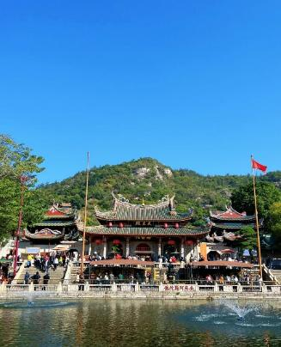
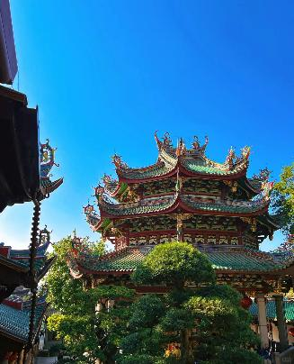
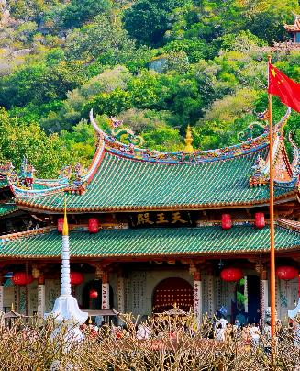

จากนั้นนำท่านชม สะพานเหยียนหวู่เฉียว หรือนักท่องเที่ยวไทยนิยมเรียกกันว่า สะพานบนผิวทะเล สะพานแห่งนี้เป็นสะพานเลียบชายทะเลที่ออกแบบได้สวยงาม อีกทั้งตัวสะพานจะอยู่เหนือผิวน้ำทะเลเพียงเล็กน้อย เวลาที่น้ำทะเลขึ้นสูงผิวน้ำจะแตะตัวสะพาน คนเซี่ยเหมินจึงตั้งชื่อว่า เป็นสะพานที่วางบนผิวน้ำทะเล
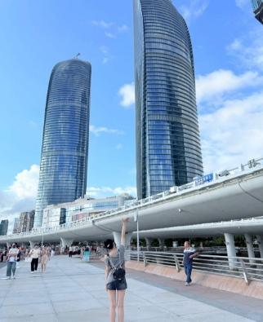
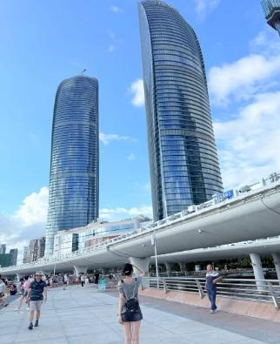
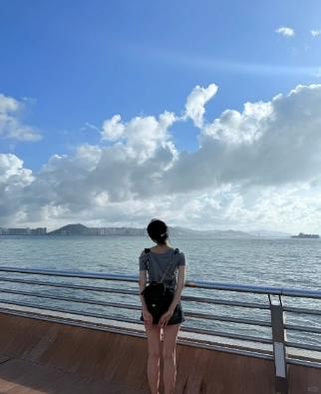

และนำท่านสู่ เขตซาพัวเหว่ย ที่นี่คือย่านที่ฮิปที่สุด เท่ที่สุด และเป็นจุดรวมตัวของวัยรุ่นและศิลปินในเมือง เซี่ยเหมิน ที่นี่อดีตเคยเป็น โรงงานห้องเย็นเก่าแก่ที่ถูกรีโนเวทใหม่ให้กลายเป็นคอมมูนิตี้มอลล์สุดแนว โดยยังคงโครงสร้างอุตสาหกรรมเดิมไว้ ไฮไลท์ที่ต้องไปเช็คอิน กราฟฟิตี้และสตรีทอาร์ต ทั่วทั้งบริเวณจะเต็มไปด้วยภาพวาดฝาผนังจากศิลปินชื่อดัง และยังมีร้านรวมงาน Handmade งานคราฟต์ สติกเกอร์ และของสะสมต่างๆมากมายให้ท่านได้เช็คอิน เลือกเดินช้อปปิ้ง
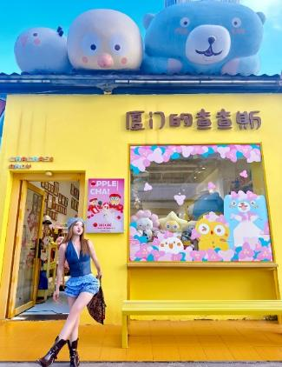
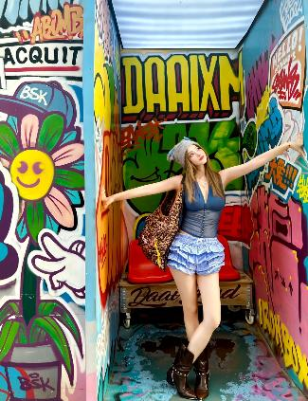
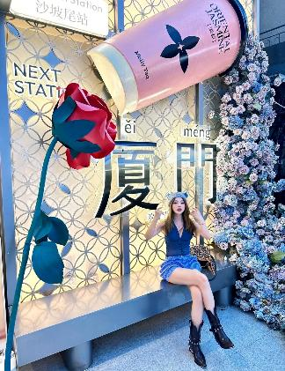

ค่ำ รับประทานอาหารค่ำสไตล์เซี่ยเหมิน
พักที่ KINGSTON HOTEL หรือเทียบเท่าระดับ 4
วันที่สาม เซี่ยเหมิน • นั่งเรือสู่จินหมิน (ไต้หวัน) • หอจูกวง • ฟาร์มโคนมจินเหมิน • Ever rich Golden Lake Plaza • ต๋าข่าป้ายรถเมล์เสี่ยวจิ้ง • เขื่อนทะเลหูเซี่ย • เซี่ยเหมิน

เช้า รับประทานอาหารเช้า ณ ห้องอาหารโรงแรม
นำท่านสู่ ท่าเรืออู่ทง เพื่อนั่งเรือโดยสารสู่ ท่าเรือสุ่ยโถว เกาะจินเหมิน (ไต้หวัน) (ใช้เวลาเดินทางประมาณ 30 นาที) เป็นเส้นทางที่สั้นและสะดวก เรียกกันว่าเส้นทาง "Mini Three Links" ให้ท่านได้สัมผัสความรู้สึกแปลกใหม่ที่ได้ข้ามพรมแดนจากจีนแผ่นดินใหญ่ไปยังเขตการปกครองของไต้หวันในเวลาที่แสนสั้นและรวดเร็ว
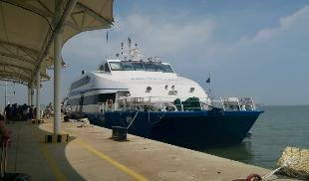
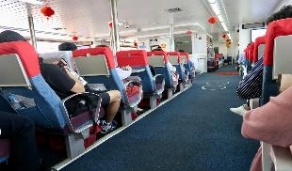

จากนั้นนำท่านสู่ หอจูกวง เป็นสัญลักษณ์และสถานที่ท่องเที่ยวยอดนิยมของจินเหมิน ภายในจัดเป็นโซนแสดงรูปภาพทางวัฒนธรรม ส่วนปืนใหญ่สองอันที่วางไว้บริเวณหน้าหอจูกวงเปรียบเสมือนเป็นเครื่องเตือนใจถึงสงครามอันโหดร้ายของจินเหมิน
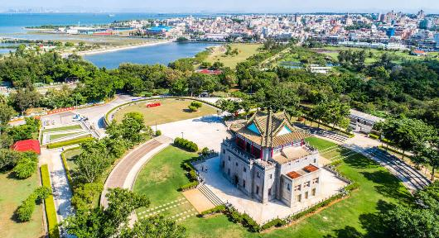
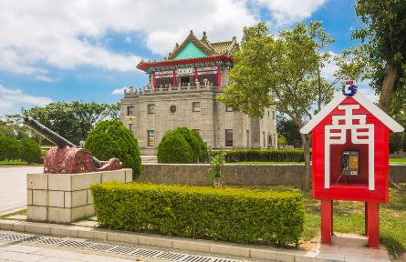

นำท่านเดินทางสู่ ฟาร์มโคนมจินเหมิน หรือ Kinmen County Livestock Research Institute จุดเช็คอินยอดฮิตที่นำนมสดๆ จากฟาร์มมาเสิร์ฟให้นักท่องเที่ยวในราคามิตรภาพ ไฮไลท์ที่ห้ามพลาด หากมีเวลาแนะนำให้ท่านได้ไปลองชิมไอศกรีมซอฟต์เสิร์ฟนมสด ทำจากนมสดแท้ๆ ของฟาร์ม และยังมีนมสดแท้ 100% บรรจุกล่องที่หาดื่มที่อื่นได้ยาก รสชาติจะมีความมันและหอมเป็นพิเศษ แตกต่างจากนมกล่องทั่วไปในซูเปอร์มาร์เก็ต
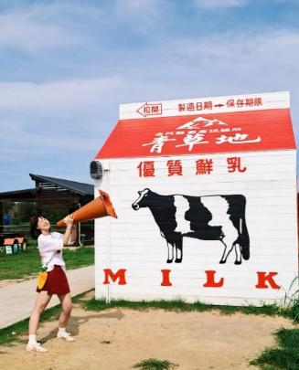
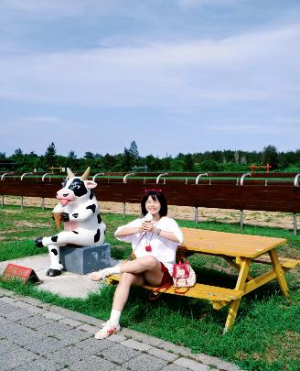
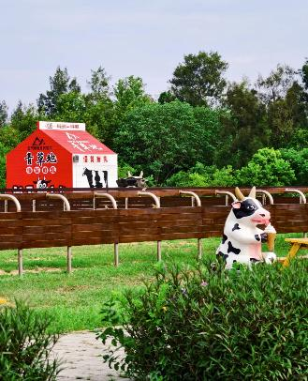

และนำท่านสู่ Ever rich Golden Lake Plaza ห้างปลอดภาษีที่ใหญ่ที่สุดในบรรดาเกาะรอบนอกของไต้หวัน รวม แบรนด์ดังระดับโลก เช่น Gucci, Prada, Burberry, Coach, MCM และเสื้อผ้าแนวสปอร์ต แว่นตากันแดด รองเท้า และของเล่นสำหรับเด็ก ให้ท่านเลือกเดินซื้อของอย่างเพลิดเพลิน
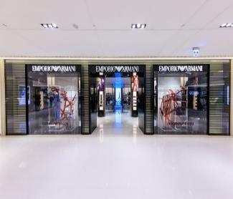
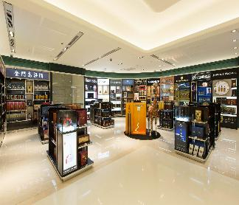
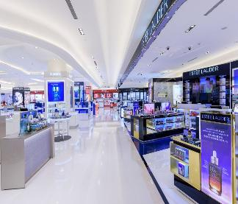

เที่ยง รับประทานอาหารกลางวัน เมนู…หมูพะโล้สไตล์ไต้หวัน
บ่าย นำท่าน ต๋าข่าป้ายรถเมล์เสี่ยวจิ้ง สถานีรถเมล์เสี่ยวจิ้งเป็นอาคารหลังเล็กๆ ที่มีดีไซน์แบบ Retro มีป้ายย้อนยุคภาพวาดฝาผนังใกล้ๆ ที่ให้ฟีลเหมือนฉากในหนังไต้หวันสมัยก่อนให้ท่านได้เช็คอินกับป้ายรถฟีลย้อนยุค นอกจากนี้ รอบๆ สถานีนี้เคยเป็นย่านการค้าที่รุ่งเรืองที่สุดสำหรับทหารในอดีต มีทั้งโรงหนัง ร้านอาหาร และสถานบริการฯลฯ
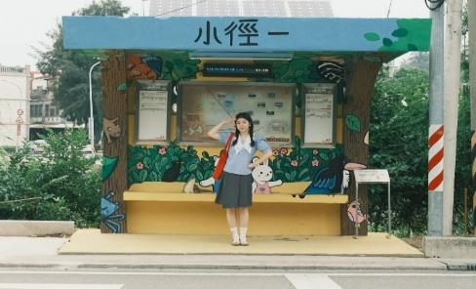
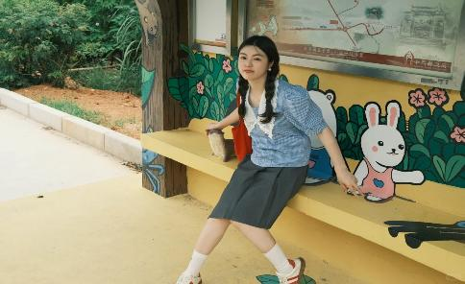

นำท่านสู่ เขื่อนทะเลหูเซี่ย จุดที่รวมเอาประวัติศาสตร์สงครามงานศิลปะจากซากปรักหักพัง และวิวหลักล้านมาไว้ในที่เดียว ไฮไลท์ที่ทำให้ "หูเซี่ย" โด่งดัง กรอบรูปภาพยนตร์ริมทะเล จุดเช็คอินยอดฮิตคือ "ช่องหน้าต่างคอนกรีต" ของป้อมทหารเก่าที่เหลือเพียงซาก เมื่อมองผ่านช่องนี้ออกไปจะเห็นทะเลกว้างและสะพานจินเหมินพาดผ่านพอดี และยังสามารถมองเห็นเซี่ยเหมินอีกด้วย
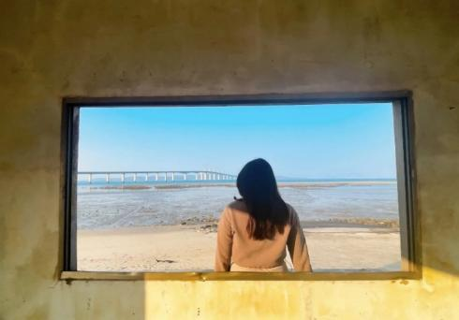
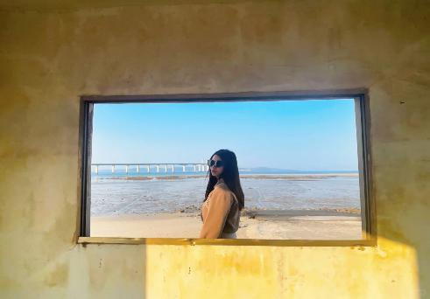

นำท่านสู่ ท่าเรือสุ่ยโถว เพื่อนั่งเรือโดยสารกลับสู่ เซี่ยเหมิน (ท่าเรืออู่ทง) (ใช้เวลาเดินทางประมาณ 30 นาที) เป็นเส้นทางที่สั้นและสะดวก เรียกกันว่าเส้นทาง "Mini Three Links"

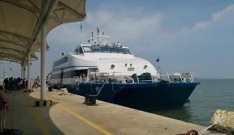
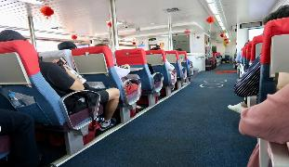

ค่ำ รับประทานอาหารค่ำ เมนู…เป็ดอบขิง
พักที่ KINGSTON HOTEL หรือเทียบเท่าระดับ 4
วันที่สี่ เซี่ยเหมิน • กระเช้าจงกู่ • ชายหาด MUSIC SQUARE • หาดเย่เฟิงไจ้ • หาดหนึ่งประเทศสองระบบ • นั่งรถไฟใต้ดินข้ามทะเล

เช้า รับประทานอาหารเช้า ณ ห้องอาหารโรงแรม
นำท่านเดินทางสู่ กระเช้าจงกู่ ให้ท่านได้ชมวิวเมืองเซี่ยเหมินแบบ 360 องศาที่ "ปัง" ที่สุด สามารถถ่ายภาพทิวทัศน์ได้ชัดเจน 100% เห็นทั้งภูเขาเขียวขจี ตึกระฟ้า และท้องทะเลสีคราม ระหว่างทางท่านจะเห็นจุดชมวิวไฮไลท์ ตึกคู่ Twin Towers (Shimao) อันเป็นสัญลักษณ์ของเมืองเซี่ยเหมิน
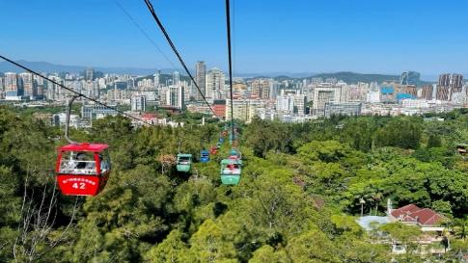
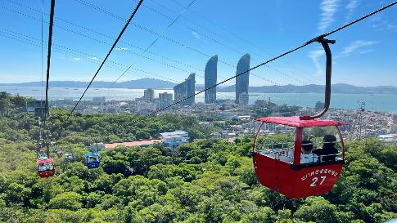

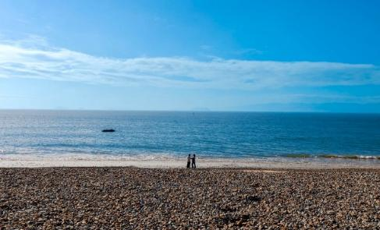
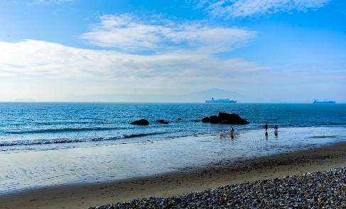
และนำท่านสู่ ชายหาด MUSIC SQUARE ที่นี่ตั้งอยู่บนถนนหวนเต่า และเป็นจุดรวมตัวของวัยรุ่นเซี่ยเหมินที่ฮิปที่สุดในขณะนี้ ไฮไลท์ที่นี่คือ ม้านั่งริมทะเล ที่ตั้งเรียงรายหันหน้าออกสู่ทะเลกว้าง และยังมี หาดหินกรวด ที่ต่างจากหาดอื่นในเซี่ยเหมินที่เป็นทราย ที่นี่เป็นหาดหินกรวดสีเข้ม ทรงมนๆ เมื่อคลื่นซัดกระทบหินจะมีเสียงที่ไพเราะมาก สมชื่อ Music Square และเป็นมุมถ่ายรูปที่ให้ฟีลเหมือนอยู่ชายฝั่งทะเลในยุโรปหรือญี่ปุ่นเลย
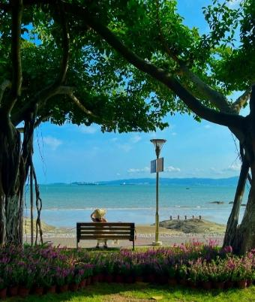
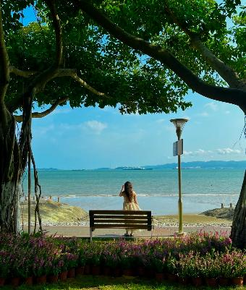
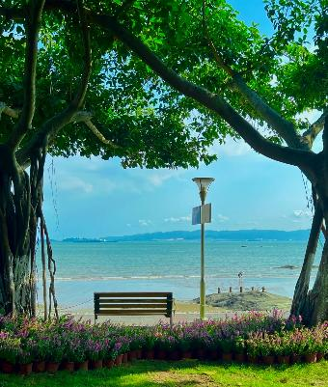

เที่ยง รับประทานอาหารกลางวันสไตล์เซี่ยเหมิน
บ่าย นำท่านเดินทางสู่ หาดเย่เฟิงไจ้ พิเศษฟรีกาแฟท่านละ 1 แก้ว หาดทรายกว้างสุดลูกหูลุกตา ไฮไลท์ที่ห้ามพลาดคือ ชิงช้ากลางทะเล จุดที่ทำให้ที่นี่โด่งดังในโซเชียล ตลอดแนวหาดมีต้นมะพร้าวริมหาด ให้บรรยากาศแบบ Tropical สุดๆ
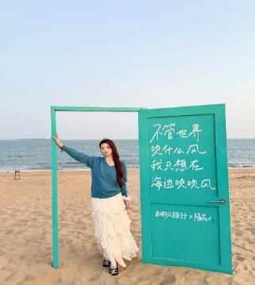
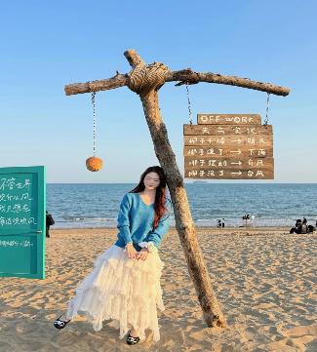
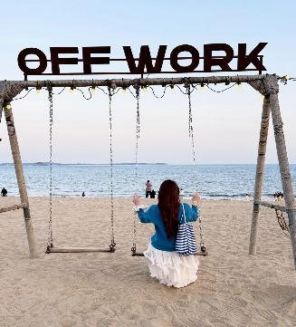

จากนั้นนำท่านสู่ หาดหนึ่งประเทศสองระบบ จุดเช็คอินที่ "Unseen" ที่สุดแห่งหนึ่งในเซี่ยเหมิน เพราะรวมทั้งประวัติศาสตร์และวิวทะเลที่สวยงาม จุดไฮไลท์คือป้ายสีแดงตัวอักษรสีขาวขนาดมหึมาที่เขียนว่า "一国两制，统一中国" (หนึ่งประเทศสองระบบ รวมจีนเป็นหนึ่ง) ในวันที่อากาศสดใส สามารถมองเห็นเกาะจินเหมิน ได้ด้วยตาเปล่า! ระยะห่างที่ใกล้ที่สุดเพียงไม่กี่กิโลเมตร
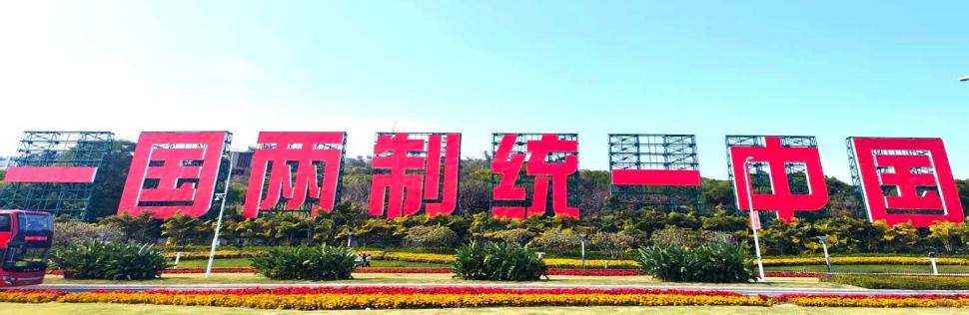

นำท่าน นั่งรถไฟใต้ดินข้ามทะเล หนึ่งในประสบการณ์ที่โรแมนติกที่สุดของเซี่ยเหมิน "รถไฟสายทางทะเล" ที่เหมือนฉากรถไฟในตำนานในการ์ตูนชื่อดัง Spirited Away ท่านจะรู้สึกเหมือนรถไฟกำลังลอยอยู่เหนือผิวน้ำจริงๆ
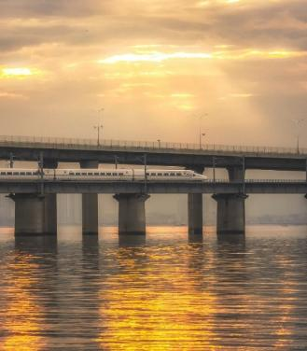
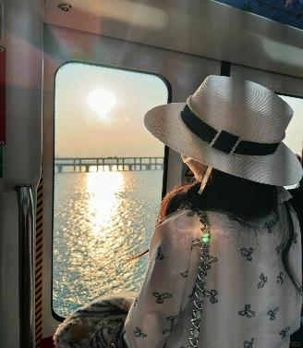
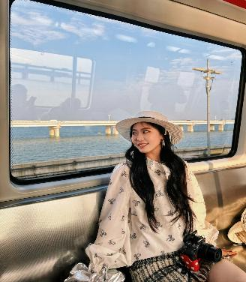

ค่ำ รับประทานอาหารค่ำ เมนู...บุฟเฟ่ต์ปิ้งย่าง
พักที่ KINGSTON HOTEL หรือเทียบเท่าระดับ 4
วันที่ห้า เกาะเปียโน (รวมรถกอล์ฟ) • สวนซูจวง • พิพิธภัณฑ์เปียโน • ถนนหลงโถว • พิพิธภัณฑ์ออร์แกน • หัวมุมมหาเสน่ห์ • SM CITY MALL • เซี่ยเหมิน • กรุงเทพฯ (สนามบินสุวรรณภูมิ) (MF843:22.15-00.45+1)

เช้า รับประทานอาหารเช้า ณ ห้องอาหารโรงแรม
นำท่านสู่นั่งเรือสู่ เกาะเปียโน (รวมรถกอล์ฟ) หรือ เกาะกู่ลั่งยวี่ (ใช้เวลาเดินทางประมาณ 1 ชั่วโมง) เป็นเกาะที่ได้รับการขึ้นทะเบียนเป็นมรดกโลกโดย UNESCO ที่เรียกว่า เกาะเปียโน เพราะว่า เกาะนี้มีประวัติศาสตร์ผูกพันกับดนตรีคลาสสิก และในอดีตเป็นสถานกงศุลนานาชาติในสมัยราชวงศ์ชิง จากนั้นนำท่านชม สวนซูจวง ซึ่งสร้างในปี ค.ศ.1913 สวนริมทะเลที่ออกแบบได้แยบยล มีทางเดินสะพานคดเคี้ยวเหนือผิวน้ำ ให้ท่านเดินชมตึกสถานกงสุลเก่าและคฤหาสน์สไตล์ยุโรปที่ผสมผสานกับศิลปะจีน และนำท่านชม พิพิธภัณฑ์เปียโน ตั้งอยู่ในสวนซูจวง รวบรวมเปียโนโบราณล้ำค่าจากทั่วโลกมาไว้ที่นี่ ระหว่างเดินเล่น ท่านจะได้ยินเสียงซ้อมเปียโนหรือไวโอลินแว่วออกมาจากบ้านเก่าสไตล์คลาสสิก
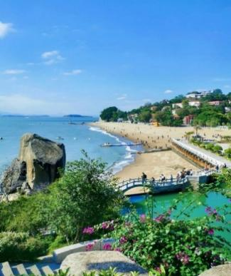
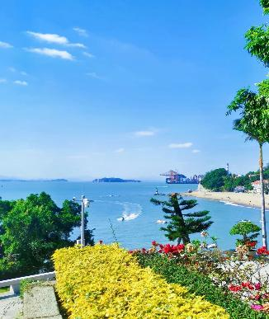
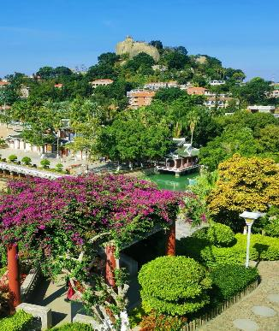

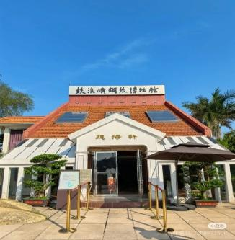
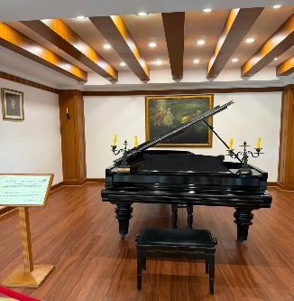
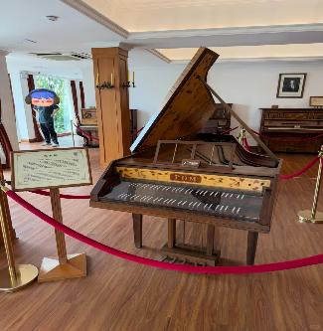

นำท่านสู่ ถนนหลงโถว สตรีทฟู้ดบนเกาะเปียโน ให้ท่านเดินเล่นชิมชมช้อปอย่างเพลิดเพลิน ของขึ้นชื่อบนเกาะแห่งนี้มีมากมาย ไม่ว่าจะเป็นบะหมี่ซาเต ที่นี่มีเสน่ห์ต่างจากบนฝั่งเซี่ยเหมินตรงที่หลายร้านเป็นสูตรลับที่สืบทอดกันมาในครอบครัวบนเกาะ ขนมโมจิแบบดั้งเดิม พายสัปปะรด
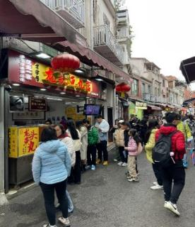
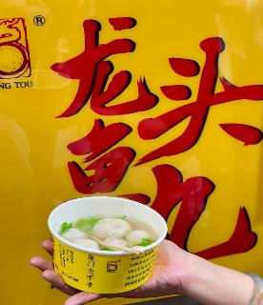
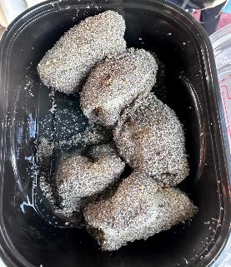
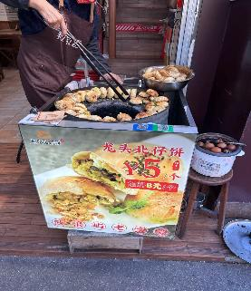

เที่ยง รับประทานอาหารกลางวัน เมนู...บะหมี่ซาเต
บ่าย นำท่านสู่ พิพิธภัณฑ์ออร์แกน ตั้งอยู่ในคฤหาสน์ "ปาป้าโหลว" ซึ่งมีโดมสีแดงขนาดใหญ่ที่เป็นสัญลักษณ์ของเกาะ ที่นี่คือพิพิธภัณฑ์ออร์แกนที่ใหญ่ที่สุดในโลก ไฮไลท์ภายในมีออร์แกนท่อขนาดยักษ์ที่สูงเกือบเท่าตึก 2 ชั้น สั่งทำจากอังกฤษ เป็นชิ้นที่อลังการที่สุดท่านจะได้เห็นวิวัฒนาการของออร์แกน ตั้งแต่ออร์แกนขนาดจิ๋วไปจนถึงเครื่องดนตรีกลขนาดใหญ่
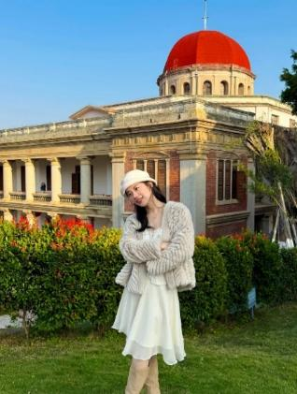
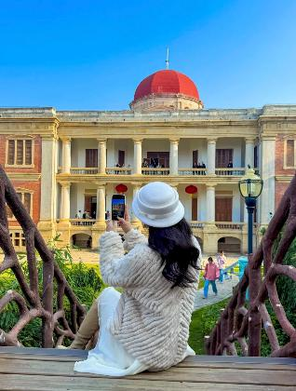
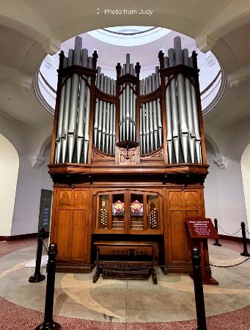

และนำท่านเช็คอิน "หัวมุมมหาเสน่ห์" ที่ใครไม่ได้รูปมุมนี้กลับไป เหมือนมาไม่ถึงเกาะเปียโนเลยทีเดียว "มุมเลี้ยวที่สวยที่สุด" ตั้งอยู่ตรงทางแยกระหว่างถนนกู่ซิน และถนนอานไห่ ห่างจากท่าเรือเพียงไม่กี่ร้อยเมตร เสน่ห์ของที่นี่คืออาคารอิฐแดงเก่าแก่ทรงคลาสสิกที่ตั้งอยู่ตรงทางแยกรูปตัว V พอดีเป๊ะ
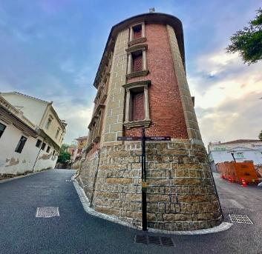
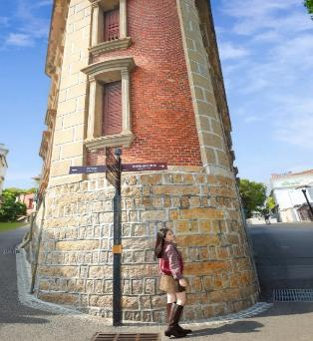
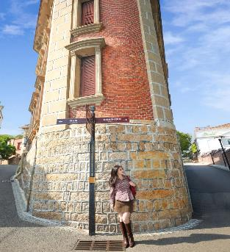

นำท่านสู่ SM CITY MALL อาณาจักร" ช้อปปิ้งที่ใหญ่และเก่าแก่ที่สุดแห่งหนึ่งในเซี่ยเหมิน แบ่งโซนหลักๆ Phase 1 เน้นความแมสและครอบครัวซูเปอร์มาร์เก็ตขนาดใหญ่, ร้านขายยา, เสื้อผ้า แบรนด์ทั่วไป Phase 2 หรูหราและทันสมัยขึ้นApple Store, แบรนด์เนมระดับอินเตอร์ Phase 3 อัลตร้าโมเดิร์นและวัยรุ่นดีไซน์ล้ำสมัย, และแบรนด์เนม นอกจากนี้มีร้านอาหารมากมายไม่ว่าจะเป็น HeyTea ,Nayuki ฯลฯ และร้าน POP MART
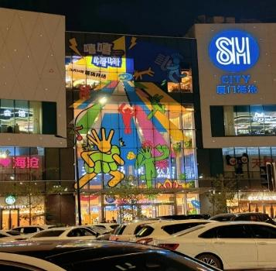
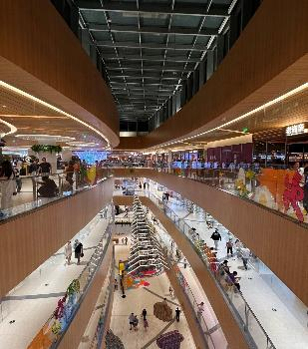
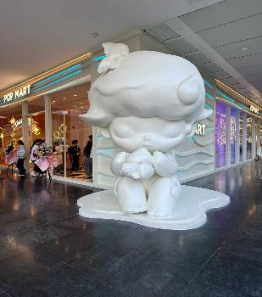

ค่ำ รับประทานอาหารค่ำ เมนู…ติ่มซำ ร้าน TAO TAO JU

สมควรแก่เวลา กรุณาตรวจเช็คสัมภาระให้เรียบร้อย เพื่อเตรียมตัวเดินทางสู่สนามบินเพื่อกลับกรุงเทพฯ

22.15 น. ออกเดินทางสู่ กรุงเทพฯ (สุวรรณภูมิ) โดยสายการบิน XIAMEN AIRLINES เที่ยวบินที่ MF843
(บริการอาหารว่างบนเครื่อง)

**การบริการอาหารและเครื่องดื่มบนเครื่องบิน เป็นบริการของสายการบิน ทั้งนี้อาจจะมีการเปลี่ยนแปลงได้ขึ้นอยู่กับนโยบายของสายการบิน โดยไม่ต้องเเจ้งให้ทราบล่วงหน้า**
00.45+1 น. ถึง สนามบินสุวรรณภูมิ กรุงเทพฯ โดยสวัสดิภาพ พร้อมความประทับใจ......... ☺ ☺ ☺ ☺

********ขอบคุณทุกท่านที่ใช้บริการ********
☺ ☺ ☺ ☺ ซื่อสัตย์ จริงใจ ห่วงใย เน้นบริการ คืองานของเรา ☺ ☺ ☺ ☺
**หมายเหตุ: โปรแกรมและราคาสามารถเปลี่ยนแปลงได้ตามความเหมาะสมโดยไม่ต้องแจ้งให้ทราบล่วงหน้าทางบริษัทฯ จะถือผลประโยชน์ของลูกค้าเป็นสำคัญ**

***ในกรณีที่ลูกค้าต้องออกตั๋วโดยสารภายในประเทศ (เครื่องบิน ,รถทัวร์ ,รถไฟ) กรุณาติดต่อเจ้าหน้าที่ของบริษัทฯ เพื่อเช็คว่ากรุ๊ปมีการคอนเฟิร์มเดินทางก่อนทุกครั้ง เนื่องจากสายการบินอาจมีการปรับเปลี่ยนไฟล์ทบิน หรือเวลาบิน โดยไม่ได้แจ้งให้ทราบล่วงหน้า ทางบริษัทฯ จะไม่รับผิดชอบใด ๆ ในกรณี ถ้าท่านออกตั๋วภายในโดยไม่แจ้งให้ทราบและหากไฟล์ทบินมีการปรับเปลี่ยนเวลาบิน เพราะถือว่าท่านยอมรับในเงื่อนไขดังกล่าว***
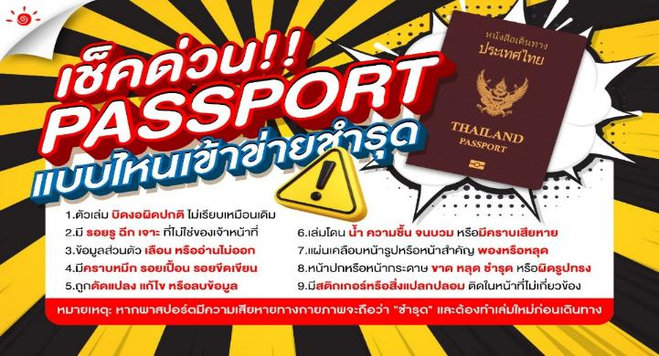

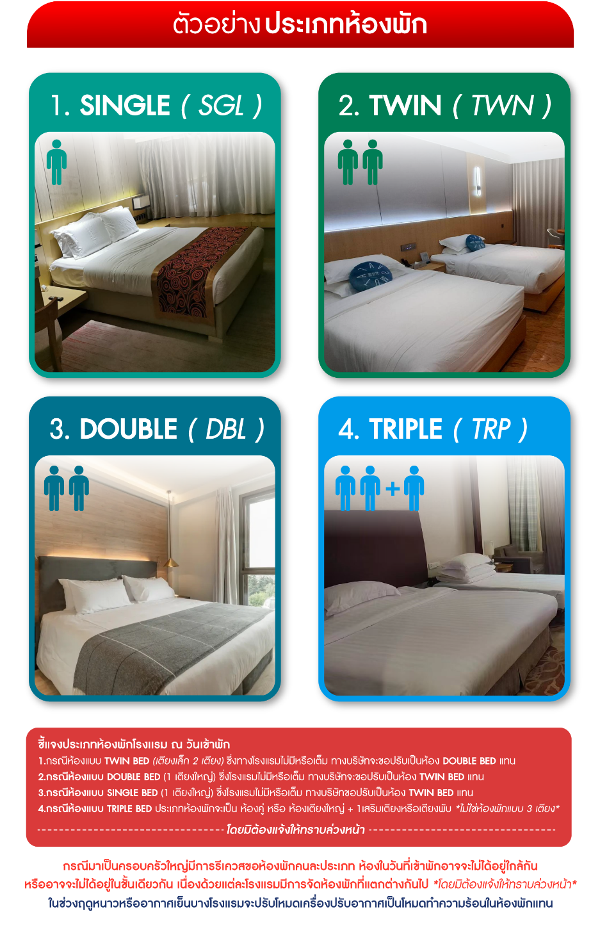

*** หากสายการบินมีการปรับราคาภาษีน้ำมันขึ้น ทางบริษัทฯ ขอสงวนสิทธิ์เก็บค่าภาษีน้ำมันเพิ่มตามความเป็นจริง ก่อนการเดินทาง **ราคาทัวร์นี้เช็คภาษีน้ำมัน ณ วันที่ 22 เม.ย. 69**

อัตราค่าบริการ (ราคาต่อท่าน)
คณะจอยทัวร์ขั้นต่ำ 9 ท่านออกเดินทางพร้อมหัวหน้าทัวร์

วันเดินทาง | ราคาทัวร์ผู้ใหญ่  พักห้องละ 2-3 ท่าน  (9 ท่านออกเดินทาง) | พักเดี่ยว  จ่ายเพิ่ม | ราคาทัวร์ผู้ใหญ่  ไม่รวมตั๋ว
3 – 7 กันยายน 2569 | 25,999 บาท/ท่าน | 4,000 บาท/ท่าน | 19,999 บาท/ท่าน
17 – 21 กันยายน 2569 | 25,999 บาท/ท่าน | 4,000 บาท/ท่าน | 19,999 บาท/ท่าน
